Безопасная эксплуатация плит газовых бытовых

Естественным желанием любого человека является ощущение безопасности за самого себя, за своих родных и близких, за свое имущество. Придя домой, каждый человек хочет чувствовать себя уверенно и спокойно. Однако, многие забывают, что зачастую эта безопасность зависит от нас самих, от нашего сознания и ответственности.
21 сентября 2023 года по всей стране проходит Республиканская акция «Единый день безопасности». Первостепенной целью данного мероприятия является привлечение внимания населения к безопасности жизнедеятельности. Активизация усилий всех государственных органов в эти дни направлена на пропаганду безопасных условий проживания населения, развитие в обществе культуры безопасности жизнедеятельности и проведение образовательно-воспитательной работы с подрастающим поколением.

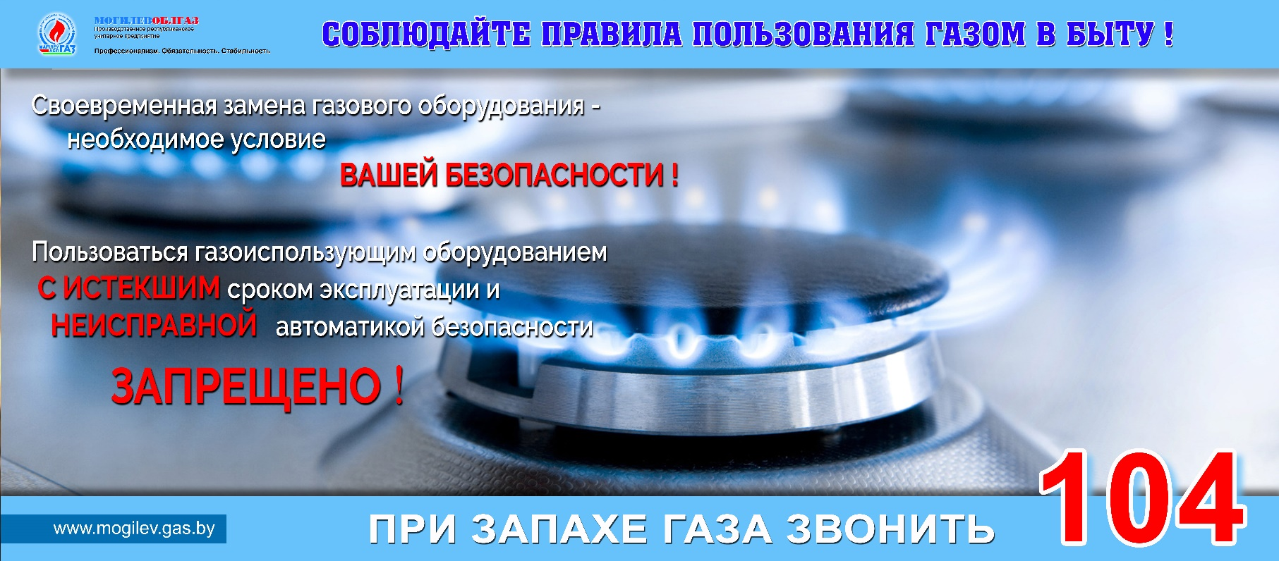

Ежегодно в республике меняется около 80000 единиц устаревшего газового оборудования.
В соответствии с новой редакцией Правил пользования газом в быту, утвержденными Постановлением Совета Министров Республики Беларусь от 19.11.2007 № 1539 (ред. от 16.11.2021), потребитель газа обязан по истечении срока службы газоиспользующего оборудования, указанного в руководстве по эксплуатации газоиспользующего оборудования , обратиться в газоснабжающую или обслуживающую организацию для выполнения работ по замене либо проведения комплекса работ по определению его технического состояния, по результатам которого выдается заключение о возможности или невозможности дальнейшей эксплуатации .
Обычно нормативный срок эксплуатации газовой плиты указывается заводом изготовителем и составляет 10 лет с даты изготовления. Стоимость диагностики газовой плиты в ПУ «Горкигаз» на сегодняшний день составляет от 35 рублей 28 копеек в зависимости от технического оснащения прибора. Однако не стоит забывать, что часть плит по результатам диагностики признаются непригодными к дальнейшей эксплуатации и отключаются до замены на новую. При выборе газовой плиты обратите внимание на очень важную для безопасного пользования функцию -газ-контроль горелок стола и духовки.
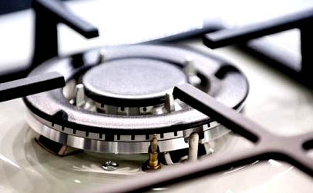
В СМИ и на телевидении в последнее время часто рассказывают о последствиях взрыва газа в многоэтажных домах. Последствия бывают ужасные: разрушается не только квартира, где произошла утечка, но и соседние, гибнут люди. Чтобы обезопасить пользователей от такой катастрофы, производители газового оборудования и устанавливают систему газ-контроль. Газ-контроль – важная система, которая предостерегает пользователя от вероятности воспламенения или взрыва газа при случайном погасании пламени или его отсутствии. Основной причиной погасания являются забывчивость или невнимательность, сбежавший суп или молоко, шалость малолетних детей, сквозняк. При наличии в плите функции газ-контроль вы обезопасите себя от неконтролируемого выхода газа, подача газа к горелкам автоматически отключится.

За дополнительной информацией можно обратиться в ПУ «ГОРКИГАЗ» по телефонам 4-19-66, 7-90-33, 4-96-59 или на единый номер 162.
Берегите свою жизнь! Запомните: газ только тогда будет вашим добрым помощником, когда каждый член семьи будет знать и соблюдать Правила пользования газом в быту.
ПУ «ГОРКИГАЗ»

